Aufgabe: Erstellung eines Bibliotheksprogramms

In einer Bibliothek sollen die vorhandenen Bücher und zugeordnete Schlagworte verwaltet werden.

Es sollen u.a. folgende Informationen herausgefiltert werden können:
Vorhandene Bücher nach Autor
Vorhandene Bücher nach Titel bzw. Teil des Titels
Vorhandene Bücher nach Schlagwort

A. Entwicklung des semantischen Datenbankmodells

Für die Bibliothek werden folgende Tabellen angelegt:
BUCH
SCHLAGWORT
VERLAG
b_gehörtzu_s

Warum wird nicht alles, was mit einem Buch zu tun hat, in nur einer Tabelle gespeichert?

Die Aufteilung von Attributen einer Tabelle in mehrere Tabellen (NORMALISIERUNG) erfolgt aus Optimierungsüberlegungen:

Vermeidung von redundanten Informationen

Vermeidung von Inkonsistenzen in den Daten

Schritte zur optimierten Tabellenform:

1. Zerlegung der Eigenschaften, die einen Objekttypen (z.B. BUCH) beschreiben in atomare (nicht mehr sinnvoll teilbare) Attribute
2. Suche nach inneren Abhängigkeiten von Attributen in einem Objekttyp
3. Auslagerung der redundanten Informationen in einen neuen Objekttypen (z.B. VERLAG oder SCHLAGWORT)
Hierbei entsteht entweder eine 1:n oder eine m:n Beziehung.
Bei der 1:n Beziehung ist der Primärschlüssel der neuen Tabelle der Fremdschlüssel in der reduzierten Tabelle.
Stehen Tabellen in einer m:n Beziehung (wie BUCH und SCHLAGWORT), so muss eine neue Beziehungstabelle (z.B. b_gehörtzu_s) definiert werden. Sie besteht aus den Fremdschlüsseln BuchNr und SchlagwortNr.

Welche Attribute müssen folgende Objekttypen beinhalten?

BUCH: _________________________________________________________

_________________________________________________________
VERLAG: ______________________________________________________

SCHLAGWORT: _________________________________________________

b_gehörtzu_s: ______________________________________

Semantisches Modell:

BUCH erscheint in > 1 VERLAG
n < gibt heraus

gehört zu > n
m < gehört zu SCHLAGWORT

B. Umsetzung des semantischen Modells in ein logisches Datenbankmodell (relationales Datenbankmodell):

1. Darstellung von Klassen in Tabellen

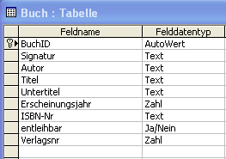 Fremdschlüssel

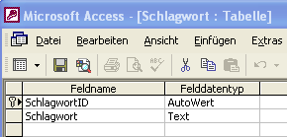

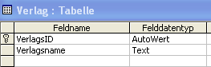

2. Einrichten von Klassenbeziehungen

1:n Beziehung über den Fremdschlüssel (z.B. zwischen BUCH / VERLAG)

m:n Beziehung über eine Beziehungstabelle
(z.B. zw. BUCH /SCHLAGWORT)

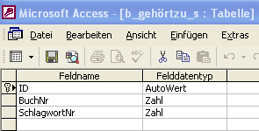

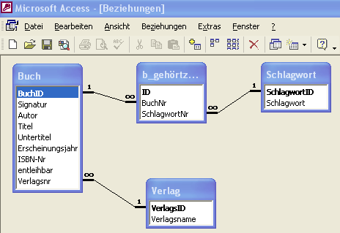

3. Erstellung von Formularen:

Zur Vereinfachung der Eingabe werden verschiedene Formulare erstellt.

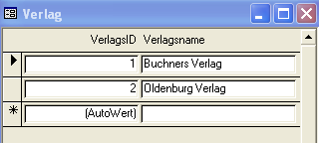

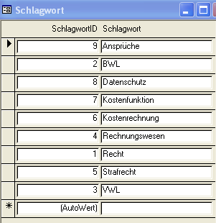

Das Formular für die Bucheingabe besteht aus allen Feldern der Tabelle BUCH und den Feldern BuchNr und SchlagwortNr aus der Beziehungstabelle b_gehörtzu_s – die Zuordnung der Schlagworte geschieht über ein Unterformular.

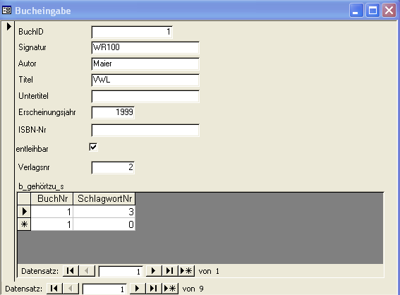

Abfragen mit SQL

1. Es sollen alle Bücher von Autor Weber erscheinen!

SELECT ___________________________________________________________

FROM ___________________________________________________________

WHERE ___________________________________________________________

2. Es sollen nur Autoren mit Anfangsbuchstaben L angezeigt werden!

SELECT ___________________________________________________________

FROM ___________________________________________________________

WHERE ___________________________________________________________

3. Es soll ein bestimmter Autor angezeigt werden!
(Benutzer wird aufgefordert, einen bestimmten Namen einzugeben!)

SELECT ___________________________________________________________

FROM ___________________________________________________________

WHERE ___________________________________________________________

4. Es sollen alle Bücher mit dem zugehörigen Verlagsnamen angezeigt werden - geordnet nach dem Autor. (Verbundene Bedingung)

SELECT ___________________________________________________________

FROM ___________________________________________________________

WHERE ___________________________________________________________

___________________________________________________________

5. Welche Bücher gehören zu einem wählbaren Schlagwort (mit Verlagsangabe)?
(Daten aus mehreren Tabellen auswählen!)

SELECT ___________________________________________________________
___________________________________________________________

FROM ___________________________________________________________

WHERE ___________________________________________________________
___________________________________________________________

___________________________________________________________

6. Auswahl nach einem Wort, das im Titelfeld vorkommt.

SELECT ___________________________________________________________
___________________________________________________________

FROM ___________________________________________________________

WHERE ___________________________________________________________
___________________________________________________________

___________________________________________________________

7. Stichwort, das im Titel oder bei den Schlagworten vorkommt

SELECT ___________________________________________________________
___________________________________________________________

FROM ___________________________________________________________

WHERE ___________________________________________________________
___________________________________________________________

___________________________________________________________

8. Stichwort in Titel oder Schlagworte – ohne Dupletten

SELECT ___________________________________________________________
___________________________________________________________

FROM ___________________________________________________________

WHERE ___________________________________________________________
___________________________________________________________

___________________________________________________________

9. Bücher eines Verlags mit joins (Verknüpfungen)

SELECT ___________________________________________________________

FROM ___________________________________________________________

WHERE ___________________________________________________________

10. Stichwort in Titel oder Schlagworte mit joins (Verknüpfungen)

SELECT ___________________________________________________________

FROM ___________________________________________________________

___________________________________________________________

___________________________________________________________

WHERE ___________________________________________________________

___________________________________________________________

